**الاختبار الأول في مادة العلوم الفيزيائية و التكنولوجية متوسطة : شقيفي ميلود – تاغيت –**

**السنة الدراسية:2020 /2021 مستوى :4 متوسط المدة : ساعة و نصف**

**التمرين الأول : ( 6 ن )**

**لدينا ( B1 ) و ( B2 ) كريتان من الألمنيوم مشحونتان بشحنة سالبة معلقتان على حامل عازل .**

* **التجربة الأولى : باستعمال قفاز بلاستيكي نقوم بتقريب قضيب ( A ) مشحون من الكرية ( B1 ) فتنفر عنه ، و قضيب آخر (C) مشجون من الكرية ( B2 ) فتنجذب إليه كما هو موضح في الوثيقة -1 –**

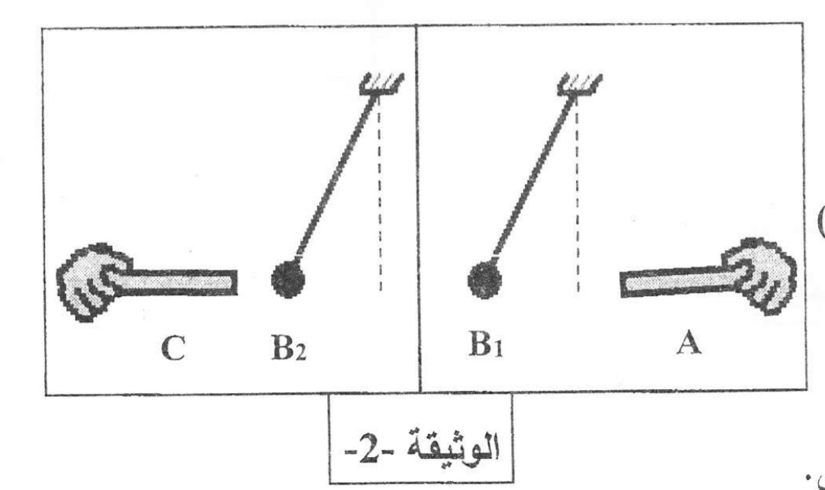

1. **حدد شحنة كل من القضيب ( A ) ؟ علل إجابتك ؟**
2. **ماهي شحنة التي يحملها القضيب (C) مع التعليل ؟**

* **التجربة الثانية : نقرب الكريتان من بعضهما البعض . الوثيقة-1-**

1. **صف ما يجدث للكريتان مع التعليل ؟**

**التمرين الثاني : ( 6 ن )**



**أ**

**ب**

**ج**

**الوثيقة -2-**

**قصد إنتاج تيار كهربائي، قام أيمن بالتجربة الموضحة في (الوثيقة -2-).**

**العنصر (ب) يتحرك حركة منتظمة**

1. **سمّ الظاهرة التي حققها أيمن.**
2. **سمّ العناصر المرقمة (أ – ب – ج).**
3. **حدد نوع التيار الكهربائي الناتج.**
   * **اذكر رمزه.**
   * **عَــدِّد خصائص هذا التيار. (خاصيتين).**

**الوضعية الإدماجية ( 8ن)**

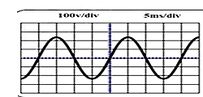**الجزء الأول : أثناء مناقشة التلاميذ حول تركيبات المنزل الكهربائية اقترح أحد التلاميذ معاينة التوتر الكهربائي لمأخذ غرفة بجهاز راسم الاهتزاز المهبطي فتحصلوا على المنحنى المقابل :**

**1/ماذا تمثل كل من الدلالتين: 5ms/div و 100v/div**

**2/أحسب قيمة التوتر الأعظميUmax . و استنتج التوترالمنتج Ueff**

**3/أحسب الدور T و استنتج تواتره.F**

اقلب الورقة

**أخذ تلميذ آخر جهاز راسم الاهتزاز و قام بتوصيله مع بطارية فتحصل**

**على منحنى .**

**4/أرسم كيفيا هذا المنحنى .**

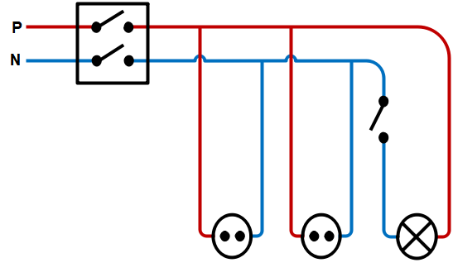**الجزء الثاني :**

**تمثل الوثيقة المرفقة مخططا للتركيب الكهربائي في الغرفة:**

1. **ماذا يمثل كل من الرمزين P  و N ؟**
2. **حدد جميع الأخطاء الواردة في المخطط ثم اعد رسم**

**المخطط الكهربائي مع التصحيح**.

☺أستاذكم يتمنى لكم التوفيق و النجاح دائما☺